

Предисловие
Цели и принципы стандартизации в Российской Федерации установлены Федеральным законом от 27 декабря 2002 г. № 184-ФЗ «О техническом Регулировании», а правила применения стандартов организаций – ГОСТ Р 1.4-2004 «Стандартизация в Российской Федерации. Стандарты Организаций. Общие положения»

Сведения о стандарте
1. РАЗРАБОТАН ведущим архитектором Мыльниковой Е.В.
2. ПРИНЯТ решением технического совета ГДСК, протокол №4 от 07.09.12 г

Содержание

1 Область применения…………………………………………………………………………….…….1
2 Нормативные ссылки ………………………………………………………………….……………..1
3 Термины и определения……………………………………………………………………………...2
4 Материалы и требования к ним……………………………………………………………………...3

6 Предварительно выполненные и подготовительные работы…………………………………..…4
7 Производство работ по укладке бетонного пола……………………………………………..…….5
7.1 Разметка уровня бетонного пола…………………………………………………...…5

7.2 Расчистка и утрамбовка грунта………………………………………………....…….5

7.3 Укладка гравия, песка и щебня……………………………………………………..…5

7.4 Гидроизоляция и теплоизоляция бетонного пола……………………………………5

7.5 Армирование пола………………………………..…………………………………….6

7.6 Установка направляющих и опалубки………………………………..………………6

7.7 Заливка бетона, выравнивание и стяжка бетонного пола………………………..…..6

7.8 Требования к качеству и приемке работ………………………………..…………….6

8 Техника безопасности………………………………………………………………………………..7
9 Калькуляция затрат труда, заработной платы и сметной стоимости. Нормы расхода основных строительных материалов……………………………………………………………………………..9
Приложение № 1. Типовые ошибки при устройстве бетонных полов………………………….....10
Приложение № 2. Примеры бетонных полов………………………………………………………...11
Лист согласований стандарта организации………………………………………………….............12

С Т А Н Д А Р Т О Р Г А Н И З А Ц И И
Устройство бетонных полов

1 Область применения

Настоящий Стандарт организации устанавливает правила выполнения работ по устройству бетонных полов. В данный Стандарт включены защитные мероприятия по уложенному материалу, правила производства работ, техника безопасности.
Документ применяют при устройстве бетонных полов при новом строительстве, реконструкции и ремонте жилых домов (в том числе, при замене конструкций пола в эксплуатируемых помещениях).
Настоящий Стандарт разработан с учетом необходимости соблюдения принципа обеспечения условий для единообразного применения стандартов, установленного в Федеральном законе от 27 декабря 2002 г. № 184-ФЗ «О техническом регулировании».
Устройство полов следует осуществлять в соответствии с требованиями Федерального закона от 30 декабря 2009 года № 384-ФЗ «Технический регламент о безопасности зданий и сооружений» и с учетом требований, установленных для:
- Полов в помещениях жилых и общественных зданий - СП 54.13330, СП 55.13330 и СНиП 31-06;
- Полов с нормируемым показателем теплоусвоения поверхности пола - СП 50.13330 и положений СП 23-101-2000 Проектирование тепловой защиты зданий;
- Полов, выполняемых по перекрытиям, при предъявлении к последним требований по защите от шума - СП 51.13330 и положений СП 23-103-2003 Проектирование звукоизоляции ограждающих конструкций жилых и общественных зданий;
- Строительно-монтажные работы по изготовлению полов и приемка их в эксплуатацию должны осуществляться с учетом требований, изложенных в СНиП 3.04.01.

2 Нормативные ссылки
Настоящий Стандарт организации предполагает, что все участники строительного процесса производят работы на объекте в соответствии с действующими федеральными, ведомственными и другими нормативными документами, в том числе:
- СП 48.13330.2011 Актуализированная редакция СНиП 12-01-2004 «Организация строительства»;
- СНиП 3.03.01 -87 «Несущие и ограждающие конструкции»;
- СП 29.13330.2011 Актуализированная редакция СНиП 2.03.13-88 «Полы»;
- СНиП 3.04.01-87 «Изоляционные и отделочные покрытия»;
- ВСН 9-94 «Инструкция по устройству полов в жилых и общественных зданиях».
- СНиП 12-03-2001 «Безопасность труда в строительстве. Часть 1. Общие требования»;
- СНиП 12-04-2002 «Безопасность труда в строительстве». Часть 2. Строительное производство»;
- ПОТ РМ-007-98 «Правила по охране труда при погрузочно-разгрузочных работах и размещении грузов»;
- ППБ 01-03 МВД РФ "Правила пожарной безопасности в Российской Федерации" МВД РФ;
- «Рекомендации по устройству полов» (в развитие СНиП 3.04.01-87 «Изоляционные и отделочные покрытия»);
- МДС 31-1.98 «Рекомендации по проектированию полов» (в развитие СНиП 2.03.13-88 «Полы»);
- МДС 31-11.2007 «Устройство полов»;
- СП-12-13 6-2002 «Решения по охране труда и промышленной безопасности в проектах организации строительства и проектах производства работ»;
- ГЭСН-2001-11, ред. 2002г., Сборник № 11
- ЕНиР №19 Устройство полов
- ВСН-9-94 ДС Устройство покрытий
- МДС 31-6.2000 «Рекомендации по устройству полов».
- ГОСТ 7473-94 «Смеси бетонные. Технические условия»,

3 Термины и определения
В настоящем Стандарте организации применены следующие термины с соответствующими определениями:
Покрытие: Верхний слой пола, непосредственно подвергающийся эксплуатационным воздействиям;

Прослойка: Промежуточный слой пола, связывающий покрытие с нижерасположенным слоем пола или служащий для покрытия упругой постелью;

Стяжка: (основание под покрытие): Слой пола, служащий для выравнивания поверхности нижерасположенного слоя пола или перекрытия, придания покрытию пола заданного уклона,
этажом или подвалом.

Бетон: искусственный каменный строительный материал, получаемый в результате формования и затвердевания рационально подобранной и уплотненной смеси, состоящей из вяжущего вещества (цемент или др.), крупных и мелких заполнителей, воды. В ряде случаев может содержать специальные добавки, а также отсутствовать вода;

Деформационный шов: Разрыв в подстилающем слое, стяжке или покрытии пола, обеспечивающий возможность независимого смещения их участков;

Пол: внутренняя часть комнаты или помещения, служащая в качестве перекрытия между нижним от фр. béton) : строительный материал, искусственный каменный материал, получаемый в результате формования и затвердевания рационально подобранной и уплотненной смеси состоящей из вяжущего вещества (цемент или др.), крупных и мелких заполнителей, воды. В ряде случаев может содержать специальные добавки, а также отсутствовать вода (например, в асфальтобетоне).

Морозостойкость: обозначается латинской букой «F» и цифрами 50-1000, означающими количество циклов замерзания-оттаивания, которые способен выдержать бетон (см. п. 1.3.3. ГОСТ 26633-91),

Водонепроницаемость: обозначается латинской буквой «W» и цифрами от 2 до 20, обозначающими давление воды, которое должен выдержать образец-цилиндр данной марки (см. п. 1.3.4. ГОСТ 26633)

4 Материалы и требования к ним.

Уплотненный грунт - основание для устройства пола, должен быть качественно уплотнен;
Слои подсыпки (песок 7-10 см и щебень 7-10 см). Слои подсыпки могут выполняться для защиты от капиллярного поднятия воды и могут выполняться как выравнивающий слой. Щебень в слое подсыпки должен быть фракции 30-50 мм (крупный). Важно, чтобы слои подсыпки были качественно уплотнены.
Армированая бетонная подготовка. Иногда бетонную подготовку заменяют проливкой. Проливка (заливка) пола по грунту. Устраивается путем проливания раствором слоя подсыпки. Толщина проливки получается равной толщине слоя подсыпки.
Гидроизоляция. Устраивается из Изопласта 1-2 слоя.
Утепление пола по грунту. В качестве утеплителя для пола по грунту рекомендуется применять минераловатную плита, плотностью 50-200 кг/м3 . Толщина утеплителя определяется расчетом (в зависимости от климатической зоны);
Чистовая стяжка или плита ж/б. Толщина чистовой стяжки или плиты 7-10 см. Щебень в конструкции чистовой стяжки должен быть фракции 5-10 мм (мелкий). Песок в конструкции чистовой стяжки должен быть обязательно речной, не карьерный (овражный). Чистовая стяжка (плита ж/б) армируется обязательно. Армирование выполняется сеткой с диаметром проволоки 3-5 мм
Сам процесс обустройства пола состоит из следующих этапов:
- разметка уровня бетонного пола;
- расчистка и утрамбовка грунта;
- укладка гравия, песка и щебня;
- гидро и теплоизоляция;
- армирование;
- установка направляющих и опалубки;
- заливка бетона, выравнивание и стяжка бетонного пола
- укладка верхнего покрытия

Пример выполнения бетонного пола
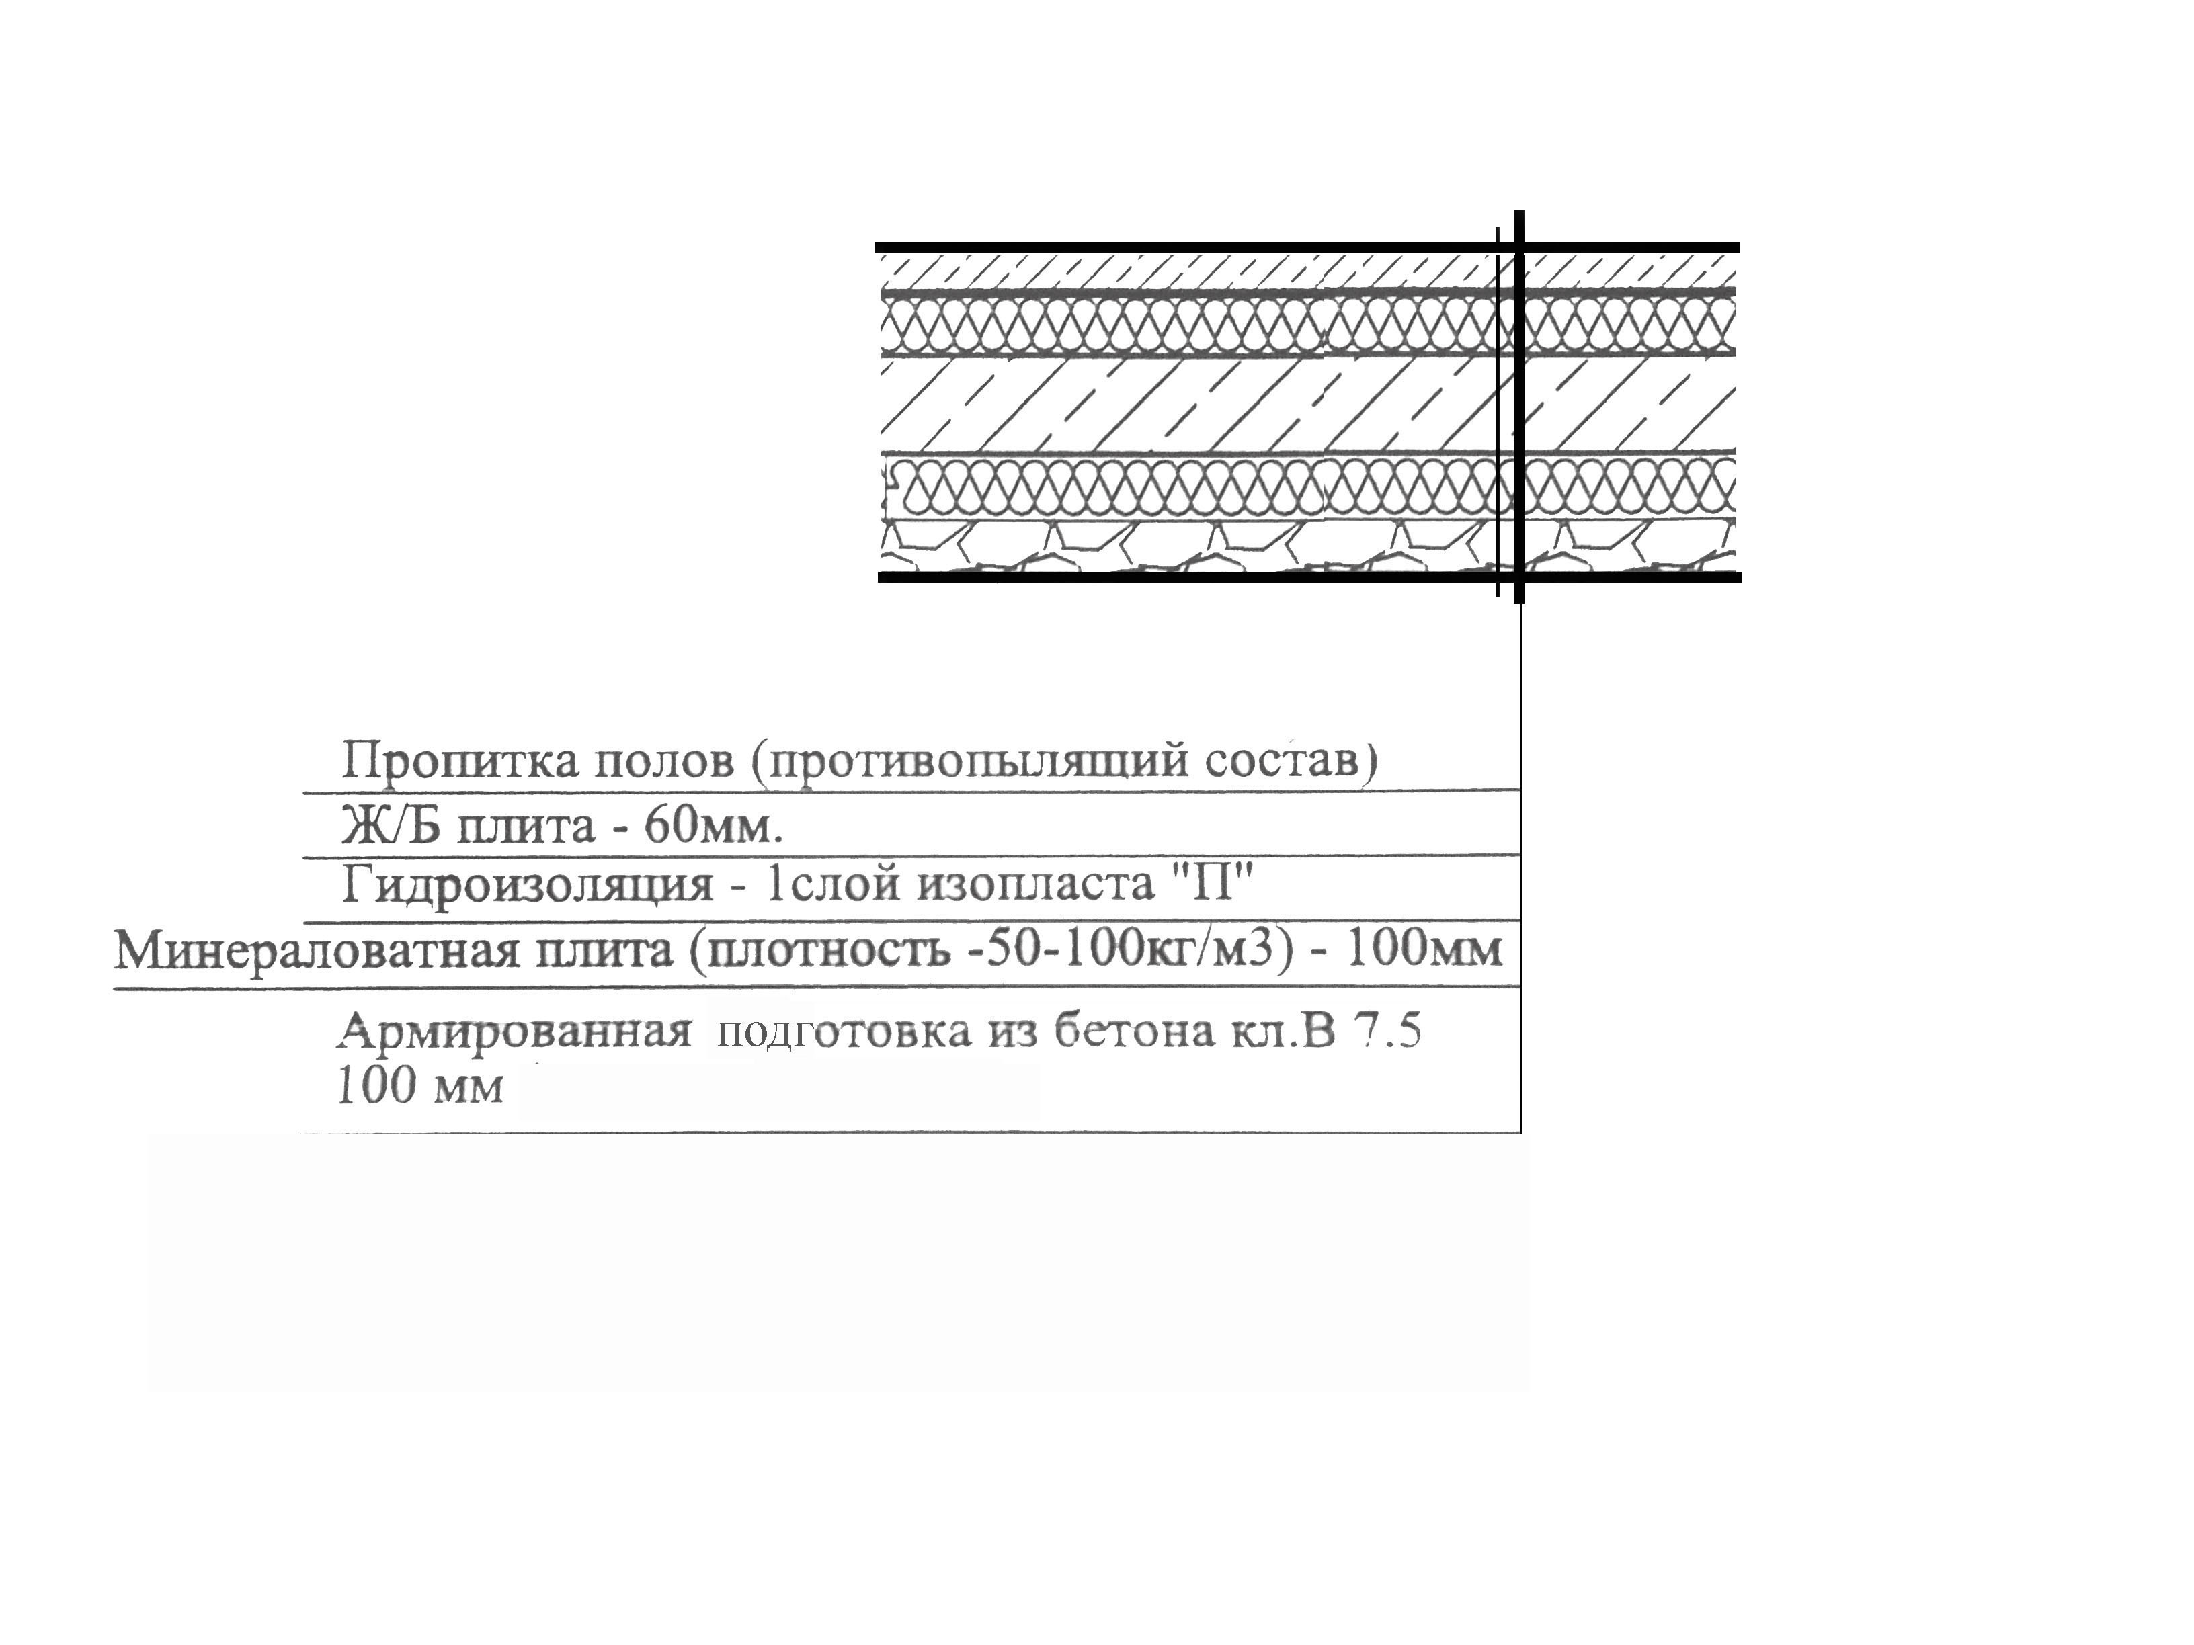

6 Предварительно выполненные и подготовительные работы
Поверхности строительных конструкций и места сопряжений (углы, примыкания, стыки) не должны иметь отклонений от проектного положения и дефектов, превышающих показатели отклонений, приведенных в СНиП 3.04.01-87 "Изоляционные и отделочные покрытия".
Лицевые поверхности изделий и конструкций индустриального изготовления (панели, настилы, блоки и т.п.), подлежащие отделке, должны удовлетворять требованиям стандартов или технических условий на эти изделия и конструкции.
Время полного схватывания и высыхания - прим. 7 дней
Температура укладываемых материалов и нижележащего слоя, а также температура воздуха на уровне пола должна быть не ниже +10 °С и не выше +25 °С.
Разность температуры между материалами для покрытия пола и основанием (стяжкой) должна быть не более 5 °С.
Во избежание появления ряби на поверхности покрытия площадь, на которой ведется укладка бетона, должна быть защищена от воздействия прямых солнечных лучей и сквозняков до окончания схватывания материала покрытия.
Допустимая температура эксплуатации покрытия составляет 12 ÷ 50 °С.
Данные полы можно устраивать, если в здании закончены все общестроительные и специальные работы, при этом должны быть:
- выполнены отделочные работы;
- смонтировано стационарное оборудование;
- проверена правильность выполнения основания под покрытие;
- оформлены деформационные швы, сточные лотки, каналы, трапы;
- завезены все необходимые материалы;
- смонтированы, опробованы и подготовлены к работе механизмы, оборудование и приспособления;
- обеспечены необходимый температурно-влажностный режим в помещении и приточно-вытяжная вентиляция;
- проведены мероприятия по противопожарной безопасности и безопасности труда.

7 Производство работ по укладке бетонного пола

7. 1 Разметка уровня бетонного пола
Уровень бетонного пола выставляется в «ноль» . Для выставления уровня ноля и ровности будущего бетонного пола, используются маяки.
С учетом того, какой высоты будет бетонный пол, выставляют нулевой уровень – линию относительно горизонта. Для этого с помощью веревки отмеряют одинаковое расстояние вниз по всему периметру, метки соединяют и отмечают таким образом наивысший уровень пола . На эту линию ориентируются, выставляя маяки.

7.2 Расчистка и утрамбовка грунта
В первую очередь требуется убрать весь строительный мусор в помещении.Затем удаляется верхний слой грунта.
Конструкция пола по грунту представляет собой многослойный «пирог», толщиной около 30-35 см. Поэтому снимается слой грунта до тех пор, пока общая высота от «нуля» до грунта не станет равной толщине конструкции многослойного «пирога».
После чего тщательно утрамбовывается поверхность. Сделать это можно при помощи специальной виброплиты. Задача состоит в том, чтобы получить ровное и достаточно плотное основание, по которому можно ходить и не оставлять углублений от ног.
При ситуации ситуация, когда уровень грунта находится ниже заявленных 35 см. В этом случае необходимо снять небольшую часть плодородного слоя, плотно утрамбовать, засыпать до необходимой отметки песок и уплотнить его.

7.3 Укладка гравия, песка и щебня
Как только базовый слой утрамбован, засыпается следующий слой- гравий. Слой гравия засыпается толщиной 5-10 см. Поливается водой и тщательно утрамбовывается.
После гравия засыпается песок. Требуемая толщина слоя около 10. Песок поливается и плотно утрамбовывается. Поверх песка укладывается слой щебня фракции 40-50 мм. Выполняется процедура уплотнения. Полученную поверхность из щебня присыпается тонким слоем песка, выравнивается и утрамбовывается.

7.4 Гидроизоляция и теплоизоляция бетонного пола
Для создания гидроизоляции бетонного пола изопласт в 1-2 сл. Слой гидроизоляции раскладывается по все площади для заливки бетонных полов, края выводятся на 2-3 см. выше «нуля», сами листы укладываются внахлест , соединяются скотчем.
Для повышения теплоизоляционных качеств бетонного пола требуется использовать различные материалы, каждый их которых укладывается на определенном этапе работ:
- керамзит;
- пеноплекс;
- каменная базальтовая вата;
- минеральная вата;
- пенополистирол;
- экструдированный пенополистирол;
- перлит;
- пробковое покрытие;
- рулонный изолон.

7.5 Армирование пола
Для придания бетонному полу дополнительной прочности его необходимо армировать. Для этого применяется металлическая сетка, арматурные пруты или металлическая проволока. Армирующий каркас необходимо укладывать на подставки высотой 2-3 см. Так он окажется внутри бетонного пола и создаст с ним единое целое.

7.6 Установка направляющих и опалубки
Чтобы облегчить заливку бетона и выдержать «нулевой» уровень, необходимо уложить направляющие. Помещение размечается на равные отрезки шириной до двух метров и разделяются при помощи направляющих. Их обычно изготавливают из доски или бруска, главное, чтобы высота направляющих была вровень с «нулевой» отметкой. Сами направляющие фиксируются при помощи густого раствора из цемента.
Опалубку для бетонного пола устанавливается между направляющих. Она образует так называемые «карты», которые впоследствии заливаются бетоном.

7.7 Заливка бетона, выравнивание и стяжка бетонного пола
Заливку бетонного пола производится в один, максимум в два захода. Это необходимо для создания монолитной и прочной конструкции.
Необходимо за один-два раза залить несколько «карт», после чего лопатой разровнять и растянуть смесь. Для плотной усадки бетона используется специальный вибратор, который способствует уплотнению бетона и заполнению им всех пустот.
После заполнения нескольких «карт» начинается черновое выравнивание бетонного пола. Для этого устанавливается правило длиной более 2 м. С его помощью снимается излишки бетона, которые заполняют еще пустые «карты». В тех «картах», где проведено выравнивание, вынимается опалубка и направляющие и заполняется бетоном пустоты. Как только вся площадь пола залита бетоном и выровнена, необходимо его накрыть пленкой и дать выстояться 3-4 недели для затвердевания. На протяжении этого времени поверхность постоянно смачивается водой.
На завершающем этапе выполняется стяжка бетонного пола самовыравнивающейся смесью если требуется укладывание верхнего покрытия. Это позволит сгладить все мелкие огрехи и создать идеально ровную поверхность. Полученная поверхность должна выстояться на протяжении 3 дней. Или проводиться пропитка полов (обеспыливающий состав).
7.8 Требования к качеству и приемке работ
1. Контроль качества работ по устройству полов осуществляется прорабом или мастером с привлечением специальной строительной лаборатории.
2. Производственный контроль качества работ должен включать входной контроль рабочей документации, материалов и оборудования, операционный контроль строительных процессов и приемочный контроль выполнения работы.
3. При входном контроле рабочей документации проводится проверка ее комплектности и достаточности в ней технической информации. При входном контроле материалов проверяется соответствие их стандартам, наличие сертификатов соответствия, гигиенических и пожарных документов, паспортов и других сопроводительных документов.
4. Прочность бетона, должна быть равна требуемой прочности с допускаемым отклонением не более минус 10 % для 20 % испытываемых серий.
5. При приемочном контроле производится проверка качества выполненных работ с составлением акта приемки. Приемка работ заключается в проверке соблюдения примененных материалов требованиям проекта, проверке соблюдения заданных толщин, отметок, горизонтальности, ровности, прочности и влажности.
6. Контроль и оценку прочности бетона с учетом его однородности следует проводить по ГОСТ 18105-86.
7. Эксплуатация пола может быть разрешена после приобретения полом прочности, предусмотренной проектом.
8. Горизонтальность поверхности пола проверяют контрольной рейкой с уровнем. Отклонение поверхности пола от горизонтальной плоскости должно быть не более 0,2 % от соответствующего размера помещения. При ширине или длине помещения 25 м и более эти отклонения не должны превышать 4 мм.
9. Ровность поверхности пола следует проверять двухметровой рейкой, передвигаемой во всех направлениях. Просветы между поверхностью пола и рейкой не должны превышать 2 мм.
10.Трещины, выбоины и открытые швы в полах, а также зазоры между полом и стенами (перегородками), не предусмотренные проектом, не допускаются. Отклонения толщины пола от проектной допускаются только в отдельных местах.Они не должны превышать 10 % от заданной толщины.

8 Техника безопасности
При производстве работ следует руководствоваться требованиями СНиП 12-03-2001 «Безопасность труда в строительстве». ч. 1. СНиП 12-04-2002 «Безопасность труда в строительстве». ч. 2.
При работе с механизмами, предназначенными для нанесения бетонных смесей, необходимо соблюдать требования безопасности, предусмотренные в инструкциях по эксплуатации данного механизма.
К работам по нанесению бетонных смесей с применением специального оборудования допускаются рабочие, обученные и прошедшие инструктаж по технике безопасности.
Все движущиеся части механизмов должны быть закрыты оградительными кожухами. Чистка, ремонт и смазка механизмов во время их работы категорически запрещается.
По окончании работы все механизмы, оборудование и инструмент применения составов должны быть очищены, рабочее место убрано.
Вся электропроводка в ремонтируемом помещении (комнате) должна быть обесточена во избежание замыканий и несчастных случаев. Работа должна проходить в защитных очках.
Вопросы организации работ на участие и безопасности и охраны труда обязательно должны рассматриваться на стадии разработки проекта производства работ.
Перед допуском к работе с рабочими должны быть проведены вводный инструктаж по охране труда и первичный инструктаж на рабочем месте.
Вводный инструктаж проводит инженер по охране труда, первичный - непосредственный руководитель работ.
Не реже одного раза в три месяца рабочие должны проходить повторный инструктаж по безопасности труда на рабочем месте.
Проведение инструктажей регистрируется в журналах установленной формы и подтверждается подписями инструктирующего и инструктируемого.
При перерыве в работе более чем на 30 календарных дней проводится внеплановый инструктаж.
В целях предупреждения и своевременного выявления случаев профессиональных заболеваний рабочие при устройстве полов должны проходить периодические медосмотры.

9 Калькуляция затрат труда, заработной платы и сметной стоимости. Нормы расхода основных строительных материалов

Приложение № 1. Типовые ошибки при устройстве бетонных полов.
- Неправильно установленные маяки. Если ширина помещения более 5-ти метров, маяки лучше ставить после заливки центра.
- Отслаивание поверхности в результате не правильной укладки бетонного состава
- Маленькая толщина бетонной подготовки, отсутствие армирования, в результате, не выдерживание нагрузок.
- Слишком тонкий слой утеплителя, отсюда промерзание, выпучивание грунта.
- Температура в помещении не удовлетворяет требованиям, температура не должна опускаться ниже 5 градусов.
- Повышенная влажность в помещении.
- Основа, на которую наносится пол не утрамбована, не выполнена песчано-гравийная подготовка. Трещины надо заделать.
- Неверно выставлены линии горизонта, или линии пола, который зачастую является неровным. Определение максимальной и минимальной высоты пола, чтобы рассчитать количество материала, необходимого для работы.
- Раствор используется позднее срока.

Приложение № 2. Примеры бетонных полов.

а) С пропиткой пола

б) С керамической плиткой

